Συνάντηση Υφυπουργού Υγείας Ζωής Ράπτη με τον Καθηγητή Παναγιώτη Μπεχράκη
22/10/2020

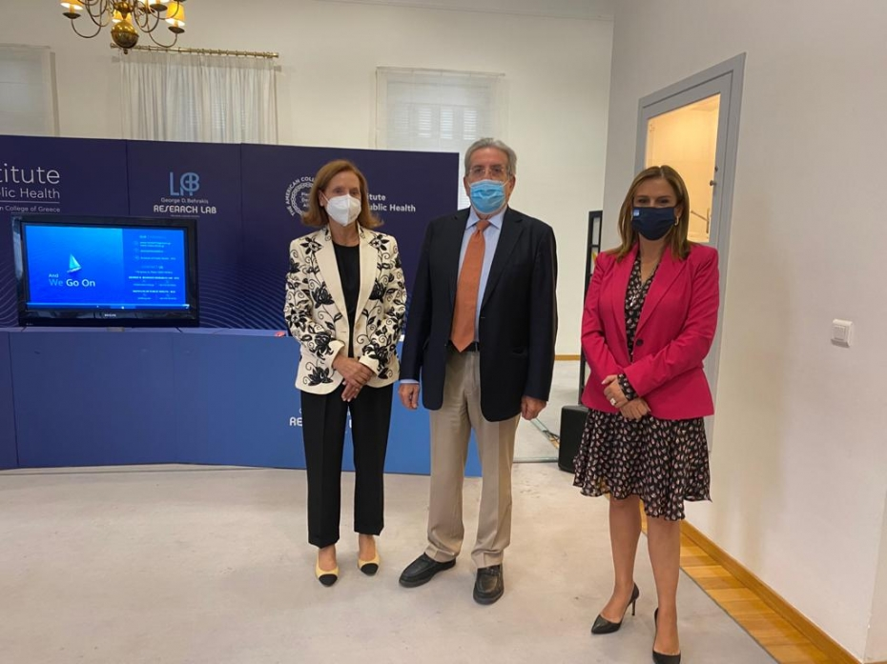
Συνάντηση με τον πνευμονολόγο - εντατικολόγο, τ. αναπληρωτή καθηγητή στα πανεπιστήμια Αθηνών και Harvard, Πρόεδρο του Ινστιτούτου Δημόσιας Υγείας και Πρόεδρο της Επιτροπής Εμπειρογνωμόνων του Υπουργείου Υγείας για τον έλεγχο του καπνίσματος Παναγιώτη Μπεχράκη, πραγματοποίησε σήμερα η Υφυπουργός Υγείας Ζωή Ράπτη.
Κατά την διάρκεια της συνάντησης που έλαβε χώρα στο κτήριο «Εκπαιδευτικό Ίδρυμα Αττική Παράδοση» στην Πλάκα, διαπιστώθηκε σημαντικό περιθώριο για την ανάληψη κοινών δράσεων που θα στοχεύσουν στην περαιτέρω ανάπτυξη επιστημονικών και εκπαιδευτικών προγραμμάτων για ενήλικους και ανήλικους με ιδιαίτερη έμφαση στην πρόληψη και διακοπή του καπνίσματος.
Άλλωστε ο έλεγχος του καπνίσματος και η αυστηρή εφαρμογή του αντικαπνιστικού νόμου αποτελεί μία από τις προτεραιότητες της κυβέρνησης στον τομέα της Υγείας.
Παράλληλα η κα Ράπτη είχε την ευκαιρία να ενημερωθεί από τον κ. Μπεχράκη και τους συνεργάτες του και για τις στοχευμένες παρεμβάσεις, δημοσιεύσεις ερευνών και κύκλους διαλέξεων που έχει πραγματοποιήσει μέχρι σήμερα το Ινστιτούτο Δημόσιας Υγείας προκειμένου να αναδείξει τις επιπτώσεις του καπνίσματος στην Ελλάδα και ειδικά στις νεαρές ηλικίες.

